# TOP 10 đề thi Giữa Học kì 1 Địa lí 12 (Cánh diều) năm 2024 có đáp án

Chỉ từ 100k mua trọn bộ Đề thi Giữa kì 1 Địa lí 12 Cánh diều bản word có lời giải chi tiết:  
B1: Gửi phí vào tài khoản 0711000255837 - NGUYEN THANH TUYEN - Ngân hàng Vietcombank **(QR)**  
B2: Nhắn tin tới zalo Vietjack Official - nhấn vào đây để thông báo và tài liệu.  
Xem thử tài liệu tại đây: Link tài liệu  
**Bộ đề thi Giữa Học kì 1 Địa lí 12 (Cánh diều) có đáp án**  
**Sở Giáo dục và Đào tạo ...**  
**Đề thi Giữa kì 1 - Cánh diều**  
**Năm học ...**  
**Môn: Địa Lí 12**  
*Thời gian làm bài: phút*  
**(Đề 1)**  
**PHẦN I. Câu trắc nghiệm nhiều phương án lựa chọn.** *Thí sinh trả lời từ câu 1 đến câu 20. Mỗi câu hỏi thí sinh chỉ chọn một phương án.*  
**Câu 1.** Lãnh thổ Việt Nam là một khối thống nhất toàn vẹn, bao gồm  
A. vùng núi, đồng bằng, vùng biển.  
B. vùng đất, hải đảo, thềm lục địa.  
C. vùng núi cao, núi thấp, ven biển.  
D. vùng đất, vùng trời, vùng biển.  
**Câu 2.** Địa điểm nào trên đất liền ở nước ta có thời gian hai lần mặt trời lên thiên đỉnh gần nhau nhất?  
A. Điểm cực Bắc.  
B. Điểm cực Nam.  
C. Điểm cực Đông.  
D. Điểm cực Tây.  
**Câu 3.** Khoáng sản nổi bật của miền Bắc và Đông Bắc Bắc Bộ là  
A. than đá, sắt, kẽm, thiếc.  
B. đá vôi, dầu mỏ, kẽm, chì.  
C. dầu khí, bô-xit, titan, sắt.  
D. thiếc, apatit, chì, dầu khí.  
**Câu 4.** Vị trí nước ta nằm trong khu vực hoạt động của gió mùa điển hình ở châu Á nên  
A. 3/4 diện tích lãnh thổ là đồi núi, 1/4 diện tích lãnh thổ là đồng bằng.  
B. luôn là nơi đầu tiên đón các đợt gió mùa về ở khu vực Đông Nam Á.  
C. có sự phân mùa của khí hậu, các thành phần và cảnh quan tự nhiên.  
D. quanh năm chỉ có gió mùa đông hoạt động.  
**Câu 5.** Thiên nhiên nước ta không có đai cao nào dưới đây?  
A. Đai cận nhiệt đới ẩm gió mùa.  
B. Đai cận nhiệt đới gió mùa trên núi.  
C. Đai nhiệt đới gió mùa.  
D. Đai ôn đới gió mùa trên núi.  
**Câu 6.** Trong các năm gần đây, dân số vùng nào dưới đây có biến động cơ học lớn nhất?  
A. Đồng bằng sông Hồng.  
B. Duyên hải miền Trung.  
C. Đông Nam Bộ.  
D. Đồng bằng sông Cửu Long.  
**Câu 7.** Vào giữa và cuối mùa hạ, do ảnh hưởng của áp thấp Bắc Bộ nên gió mùa Tây nam khi vào Bắc Bộ chuyển hướng thành gió  
A. Đông bắc.  
B. Đông nam.  
C. Tây bắc.  
D. Tây nam.  
**Câu 8.** Trong ô nhiễm môi trường, đáng chú ý nhất là ô nhiễm môi trường nào sau đây?  
A. Không khí, nước.  
B. Không khí và đất.  
C. Đất, nước, tiếng ồn.  
D. Nước và tiếng ồn.  
**Câu 9.** Ở nước ta, tỉ lệ thất nghiệp phổ biến nhất ở khu vực nào sau đây?  
A. Đồng bằng.  
B. Nông thôn.  
C. Thành thị.  
D. Miền núi.  
**Câu 10.** Trên đất liền, nước ta **không** có chung biên giới với quốc gia nào sau đây?  
A. Lào.  
B. Thái Lan.  
C. Trung Quốc.  
D. Cam-pu-chia.  
**Câu 11.** Ở miền Nam đai cận nhiệt gió mùa trên núi có giới hạn nào sau đây?  
A. Từ 700-1000m lên 2600m.  
B. Từ 600-900m lên 2600m.  
C. Từ 900-1200m lên 2600m.  
D. Từ 800-1100m lên 2600m.  
**Câu 12.** Nguyên nhân nào làm cho dân cư nông thôn chuyển cư tạm thời ra thành thị?  
A. Diện tích đất nông nghiệp giảm.  
B. Lối sống ở nông thôn đơn điệu.  
C. Nâng cao chất lượng cuộc sống.  
D. Tận dụng thời gian nông nhàn.  
**Câu 13.** Ý nghĩa quan trọng nhất của hệ sinh thái rừng là  
A. cân bằng sinh thái.  
B. cung cấp gỗ, củi.  
C. cung cấp dược liệu.  
D. tài nguyên du lịch.  
**Câu 14.** Dân tộc nào chiếm phần lớn ở Việt Nam?  
A. Thái.  
B. Mông.  
C. Tày.  
D. Kinh.  
**Câu 15.** Đất feralit có màu đỏ vàng là do  
A. ảnh hưởng trực tiếp từ Mặt Trời.  
B. đất hình thành trên đá mẹ ba-dan.  
C. lượng phù sa có trong đất nhiều.  
D. sự tích tụ nhiều oxit sắt và nhôm.  
**Câu 16.** Vùng nào sau đây ở nước ta có số lượng đô thị nhiều nhất?  
A. Đồng bằng sông Hồng.  
B. Trung du và miền núi Bắc Bộ.  
C. Duyên hải Nam Trung Bộ.  
D. Đồng bằng sông Cửu Long.  
**Câu 17.** Các đô thị trực thuộc Trung ương ở nước ta là  
A. Hà Nội, TP. Hồ Chí Minh, Hạ Long, Hải Phòng, Đà nẵng.  
B. Hà Nội, TP. Hồ Chí Minh, Hải Phòng, Nha Trang, Cần Thơ.  
C. Hà Nội, TP. Hồ Chí Minh, Hải Phòng, Đà Nẵng, Cần Thơ.  
D. Hà Nội, TP. Hồ Chí Minh, Đà Nẵng, Cần Thơ, Quy Nhơn.  
**Câu 18.** Đặc điểm nào sau đây không đúng với khí hậu nhiệt đới ẩm gió mùa và có mùa đông lạnh ở phần lãnh thổ phía Bắc nước ta?  
A. Biên độ nhiệt độ trong năm lớn, phổ biến trên 10 °C.  
B. Tổng số giờ nắng ít, thường dưới 2 000 giờ.  
C. Có hai mùa là mùa đông và mùa hạ.  
D. Nhiệt độ trung bình năm trên 25 °C.  
**Câu 19.** Nguồn gây ô nhiễm môi trường nước ngọt trên diện rộng chủ yếu hiện nay ở nước ta là do  
A. nước thải công nghiệp và đô thị.  
B. chất thải của hoạt động du lịch.  
C. chất thải sinh hoạt các khu dân cư.  
D. hóa chất dư thừa từ nông nghiệp.  
**Câu 20.** Giải pháp chủ yếu và lâu dài nhằm giảm bớt tình trạng di dân tự do vào các đô thị là  
A. phát triển và mở rộng hệ mạng lưới đô thị ra các vùng ven đô thị.  
B. giảm tỉ suất gia tăng dân số ở nông thôn, tăng tỉ lệ sinh ở thành thị.  
C. kiểm soát việc nhập hộ khẩu từ người dân nông thôn về thành phố.  
D. phát triển kinh tế nông thôn, đa dạng hóa ngành nghề ở nông thôn.  
**PHẦN II. Câu trắc nghiệm đúng sai.** *Thí sinh trả lời từ câu 1 đến câu 4. Trong mỗi ý a), b), c), d) ở mỗi câu, thí sinh chọn đúng hoặc sai.*  
**Câu 1.** Đọc đoạn thông tin và chọn đúng hoặc sai ở mỗi ý a, b, c, d sau đây:  
“Việt Nam nằm ở khu vực Đông Nam Á - nơi có các tuyến đường giao thông quốc tế quan trọng, tài nguyên thiên nhiên phong phú, đa dạng về văn hóa và là nơi có nền kinh tế phát triển năng động trên thế giới; Lãnh thổ nằm hoàn toàn trong vùng nội chí tuyến của bán cầu Bắc, nơi thường xuyên chịu ảnh hưởng của gió mùa châu Á và gió Mậu dịch (Tín phong); Gần nơi giao nhau của các vành đai sinh khoáng lớn là Thái Bình Dương và Địa Trung Hải, nằm trên đường di cư của nhiều loài sinh vật từ các khu hệ sinh vật khác nhau; Nằm trong khu vực có nhiều thiên tai trên thế giới như: bão, áp thấp nhiệt đới, mưa lớn, lũ, ngập lụt, nắng nóng, hạn hán,.. và chịu tác động mạnh mẽ của biến đổi khí hậu.”  
*(Nguồn: dẫn theo SGK Địa lí 12 - bộ sách Cánh diều, trang 4)*  
a) Vị trí địa lí của nước ta đem lại nhiều thuận lợi cho thiên nhiên nước ta.  
b) Với nguồn tài nguyên khoáng sản và tài nguyên sinh vật đa dạng, phong phú cho phép nước ta phát triển đa dạng hàng hóa.  
c) Vị trí địa lí của nước ta gây trở ngại cho quá trình giao lưu, hợp tác với các nước trong khu vực và quốc tế.  
d) Việt Nam nằm ở khu vực nhận được lượng bức xạ cao, có khí hậu phân hóa theo mùa.  
**Câu 2.** Đọc đoạn thông tin và chọn đúng hoặc sai ở mỗi ý a, b, c, d sau đây:  
“Phần lãnh thổ phía Bắc có khí hậu đặc trưng là khí hậu nhiệt đới ẩm gió mùa có một mùa đông lạnh. Cảnh quan thiên nhiên tiêu biểu là đới rừng nhiệt đới gió mùa, tuỳ thuộc vào điều kiện khí hậu và đất ở các khu vực mà có các hệ sinh thái rừng khác nhau.  
Phần lãnh thổ phía Nam có khí hậu mang sắc thái của khí hậu cận xích đạo gió mùa. Khí hậu phân thành hai mùa: mùa mưa và mùa khô. Cảnh quan thiên nhiên tiêu biểu là đới rừng cận xích đạo gió mùa.”  
*(Nguồn: dẫn theo SGK Địa lí 12 - bộ sách Kết nối tri thức, trang 17)*  
a) Đoạn thông tin trên nhắc đến nội dung của thiên nhiên phân hoá theo chiều tây - đông.  
b) Khí hậu nhiệt đới ẩm gió mùa là đặc trưng miền Nam và khí hậu cận xích đạo gió mùa là đặc trưng của miền Bắc.  
c) Thiên nhiên phân hóa theo chiều bắc – nam là do địa hình trải dài trên nhiều vĩ tuyến và ảnh hưởng của gió mùa.  
d) Hệ sinh thái của miền Bắc ít phong phú và đa dạng chủng loại hơn miền Nam.  
**Câu 3.** Đọc đoạn thông tin và chọn đúng hoặc sai ở mỗi ý a, b, c, d sau đây:  
“Năm 2021, tổng diện tích đất tự nhiên nước ta là hơn 33,1 triệu ha, trong đó 84,5% là đất nông nghiệp, 11,9% là đất phi nông nghiệp và 3,6% là đất chưa sử dụng. Diện tích đất canh tác ở nước ta đang bị thoái hoá ở nhiều nơi, biểu hiện cụ thể như suy giảm độ phì, xói mòn, khô hạn, kết von, nhiễm mặn, nhiễm phèn, sạt lở và bị ô nhiễm. Nguyên nhân suy giảm tài nguyên đất do tác động của sản xuất và sinh hoạt như: nạn chặt phá rừng, đốt rừng làm nương rẫy, việc lạm dụng hoá chất trong sản xuất nông nghiệp, chất thải công nghiệp, nước thải sinh hoạt,... làm cho đất bị thoái hoá, ô nhiễm. Thiên tai và biến đổi khí hậu cũng gây suy giảm tài nguyên đất.”  
*(Nguồn: dẫn theo SGK Địa lí 12 - bộ sách Kết nối tri thức, trang 28)*  
a) Đất phi nông nghiệp chiếm diện tích lớn nhất trong tổng diện tích đất tự nhiên nước ta (năm 2021).  
b) Suy giảm độ phì, xói mòn, khô hạn, kết von, nhiễm mặn, nhiễm phèn, sạt lở,…là nguyên nhân dẫn đến ô nhiễm tài nguyên đất.  
c) Vấn đề sử dụng và khai thác hợp lí tài nguyên đất là vấn đề đáng quan tâm ở nước ta.  
d) Nguyên nhân trực tiếp dẫn đến ô nhiễm và suy thoái nguồn tài nguyên đất là do con người.  
**Câu 4.** Đọc đoạn thông tin và chọn đúng hoặc sai ở mỗi ý a, b, c, d sau đây:  
“Lao động nước ta cần cù, sáng tạo, có nhiều kinh nghiệm sản xuất trong các ngành nông nghiệp, lâm nghiệp, thuỷ sản, tiểu thủ công nghiệp,... Chất lượng lao động ngày càng được nâng lên nhờ những thành tựu phát triển kinh tế, y tế, văn hoá, giáo dục – đào tạo. Tuy nhiên, so với yêu cầu công nghiệp hoá, hiện đại hoá, lao động nước ta còn hạn chế về thể lực, trình độ chuyên môn kĩ thuật và tác phong lao động công nghiệp. Chất lượng lao động có sự phân hoá theo vùng. Lao động Việt Nam năng động, dễ dàng tiếp thu khoa học – công nghệ hiện đại trong sản xuất, góp phần nâng cao năng suất lao động và hội nhập với quốc tế.”  
*(Nguồn: dẫn theo SGK Địa lí 12 - bộ sách Kết nối tri thức, trang 37)*  
a) Lao động nước ta kinh nghiệm dày dặn trong sản xuất công nghiệp.  
b) Một trong những nguyên nhân làm chất lượng lao động ngày càng được nâng lên là nhờ những tiến bộ trong khoa học kĩ thuật.  
c) Những hạn chế của chất lượng lao động nước ta là thể lực, trình độ chuyên môn kĩ thuật và tác phong lao động công nghiệp.  
d) Trong quá trình công nghiệp hóa và hiện đại hóa, lao động nước ta chưa thể hiện được sự năng động, tiếp thu nhanh các tiến bộ của khoa học – kĩ thuật.  
**PHẦN III. Câu trắc nghiệm yêu cầu trả lời ngắn.** *Thí sinh trả lời từ câu 1 đến câu 2.*  
**Câu 1.** Cho bảng số liệu:  
*Lượng mưa và khả năng bốc hơi tại một số tỉnh ở nước ta (mm).*  
  
  
  
  
**Địa điểm**  
  
  
**Lượng mưa**  
  
  
**Khả năng bốc hơi**  
  
  
  
  
Hà Nội  
  
  
1676  
  
  
989  
  
  
  
  
Huế  
  
  
2868  
  
  
1000  
  
  
  
  
TP. Hồ Chí Minh  
  
  
1931  
  
  
1686  
  
  
  
  
*(Nguồn: Sách giáo khoa Địa lí 12 - NXB Giáo dục, trang 44)*  
a) Lượng mưa của tỉnh cao nhất hơn tỉnh thấp nhất bao nhiêu mm?  
b) Trị số cân bằng ẩm của tỉnh cao nhất hơn tỉnh thấp nhất bao nhiêu mm?  
**Câu 2.** Cho biểu đồ:  
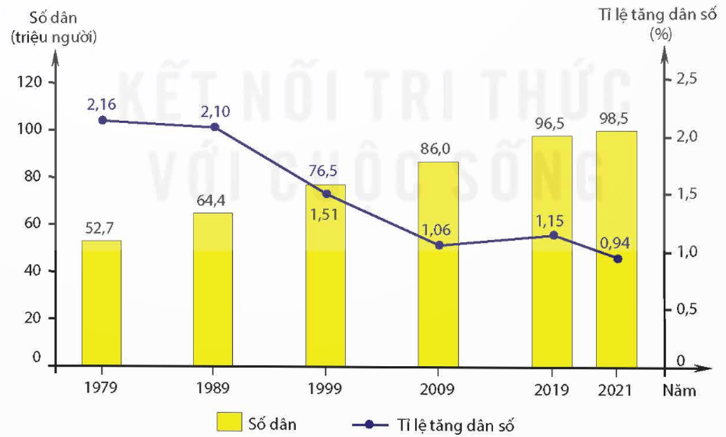  
*(Nguồn: Tổng cục thống kê năm 2022)*  
a) Từ năm 1979 đến năm 2021, trung bình mỗi năm nước ta tăng thêm bao nhiêu triệu người? (làm tròn đến chữ số thập phân đầu tiên).  
b) Từ năm 2009 đến năm 2019, tỉ lệ gia tăng dân số nước ta tăng bao nhiêu %?  
................................  
................................  
................................